Первый и Второй законы Ньютона

1.Теория.

2.Задачи

1.Теория.

ИНЕРЦИАЛЬНЫЕ СИСТЕМЫ ОТСЧЕТА

Системы отсчета, в которых выполняется 1-й закон Ньютона, называются инерциальными системами отсчета.
Все системы отсчета, движущиеся прямолинейно и равномерно относительно данной инерциальной системы отсчета, тоже являются инерциальными.
Системы отсчета, движущиеся относительно любой инерциальной системы отсчета с ускорением, являются неинерциальными.

В реальной жизни Землю можно считать инерциальной системой отсчета при исследовании движения автомобиля и нельзя – при исследовании полета ракеты, т.к. приходится учитывать вращение Земли.

ПЕРВЫЙ ЗАКОН НЬЮТОНА

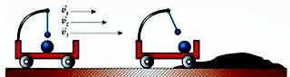

Современная формулировка первого закона Ньютона:

Существуют такие системы отсчета, в которых тела сохраняют свою скорость неизменной,
если на них не действуют другие тела.

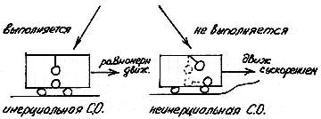

ВТОРОЙ ЗАКОН НЬЮТОНА

Второй закон Ньютона определяет:

как движется тело, если на него действует сила?

- с ускорением!

Причиной возникновения ускорения является сила, действующая на тело.

Ускорение тела прямо пропорционально равнодействующей сил, приложенных к телу,

и обратно пропорционально его массе.

Расчетная формула:

Единица измерения силы в СИ: 1Н

Сила 1Н -это такая сила ,которая телу массой 1кг придает ускорение1м/c2.

Ускорение, приобретаемое телом в результате действия силы, направлено также, как и сила.

2 закон Ньютона справедлив только в инерциальных системах отсчета.

Пример: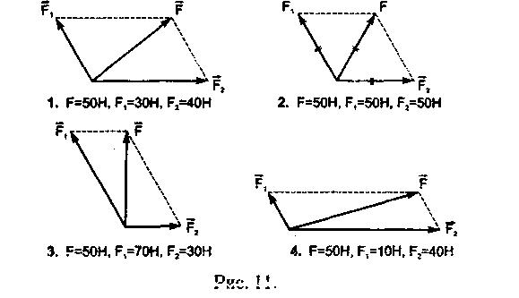

2.Задачи.

1.На тело в инерциальной системе отсчета действуют три силы.
Чему равна равнодействующая сила?
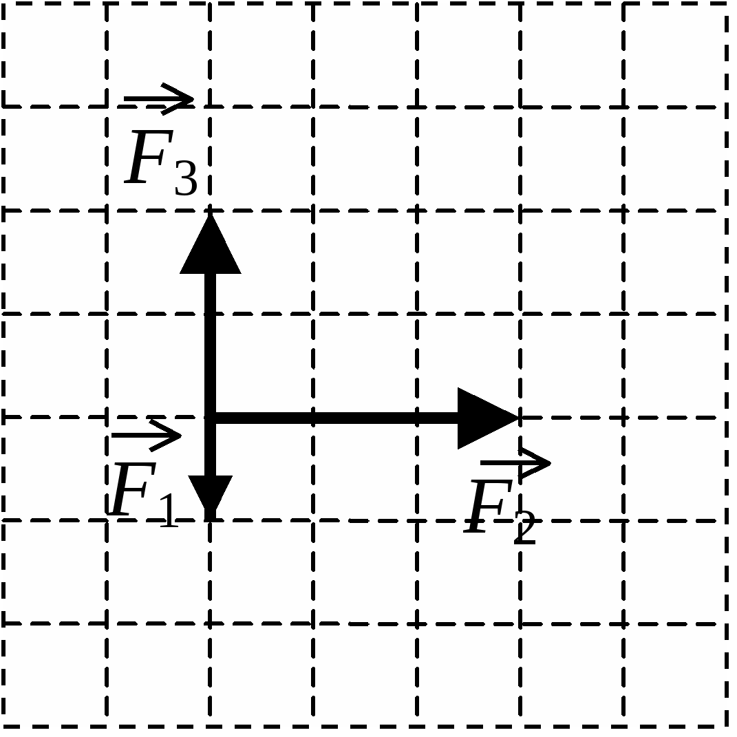
2.На левом рисунке представлены вектор скорости тела и усрения.

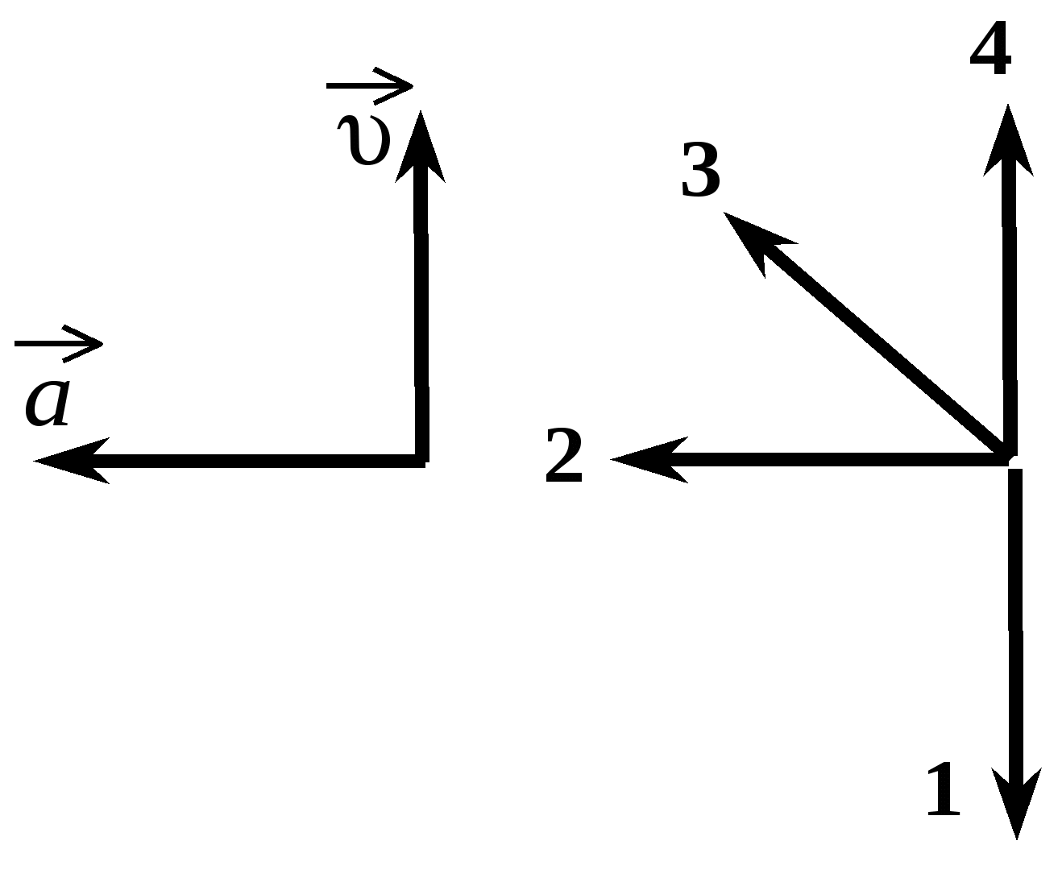
Какой из четырех векторов на правом рисунке указывает направление равнодействующей силы?

3. Самолет летит прямолинейно с постоянной скоростью на высоте 12 000 м. Систему отсчета, связанную с Землей, считать инерциальной. В этом случае:

1) на самолет не действует сила тяжести
2) сумма всех сил, действующих на самолет, равна нулю
3) на самолет не действуют никакие силы
4) сила тяжести равна силе Архимеда, действующей на самолет
4. Мяч, неподвижно лежавший на полу вагона движущегося поезда, покатился влево, если смотреть по ходу поезда. Как изменилось движение поезда?

1) Скорость поезда увеличилась
2) Скорость поезда уменьшилась
3) Поезд повернул вправо
5. В инерциальной системе отсчета сила сообщает телу массой m ускорение . Как надо изменить величину силы, чтобы при уменьшении массы тела вдвое его ускорение стало в 16 раза больше?

6. В инерциальной системе отсчета сила F сообщает телу массой m ускорение a. Как надо изменить массу тела, чтобы вдвое меньшая сила сообщала ему в 10 раза большее ускорение?

7. Точечное тело начинает движение из состояния покоя и движется равноускоренно вдоль оси ОХ по гладкой горизонтальной поверхности. Используя таблицу, определите значение проекции на ось ОХ ускорения этого тела.

Момент времени  t, c | Координата тела  x, м
0 | 2
3 | 10
4 | 27

